**Задание 1**

M = 24

**Задание 2**

a) 0

б) 1

в) 25

**Задание 3**

а) a=1, b=2, c=-3 → D = 16 → 2 корня: x1 = 1, x2 = -3

б) a=1, b=4, c=5 → D = -4 → корней нет

в) a=3, b=-8, c=3 → D = 40 → x1 ≈ 2.72, x2 ≈ 0.37

**Задание 4**

| x | y | Выход

| 0 | 1 | Ошибка

| 2 | 4 | 2

| 6 | 0 | 0

**Задание 5**

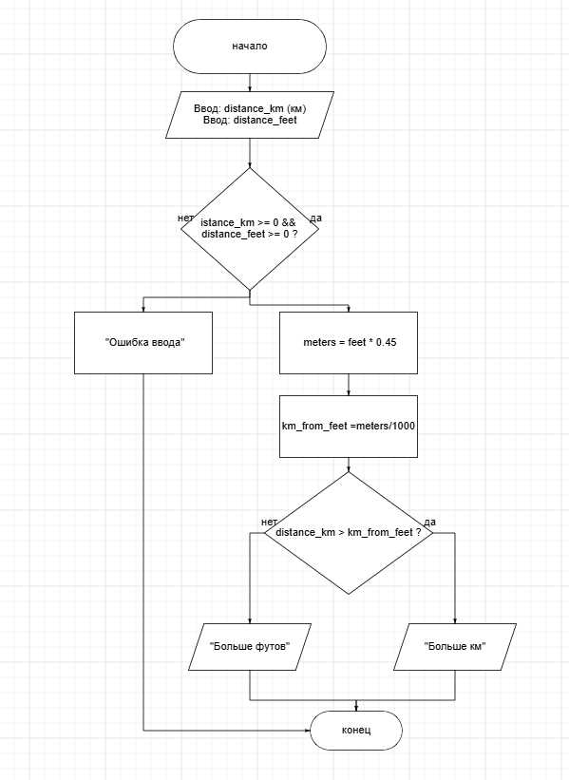

**Задание 6**

1) t = 14 (после всех операций)

2) Минимум — наименьшее из трёх чисел

3) Результат Y: 20

4) Структура "выбор" — позволяет выполнять одну из ветвей по условию.

**Задание 7**

